# Introducción

En esta memoria se pretende explicar el proceso de creación de un servicio REST el cual está diseñado para ser consumido por la administración pública.

Para ello el trabajo se va a dividir en dos grandes secciones que formarán parte del desarrollo de la memoria, estas dos partes son: planteamiento, donde se describirá la idea del producto que se ha llevado a cabo donde se aportará la información necesaria sobre su valor y cabida del producto dentro de la administración pública. El segundo punto del desarrollo será la implementación, donde se aportará información mucho más detallada del producto.

El objetivo principal de este trabajo ha sido realizar una aplicación web donde se realice de forma sencilla la gestión de empadronamientos y la gestión de pagos y consulta de impuestos. En todo momento se ha tenido en mente la sencillez a la hora de desarrollar tanto el modelo de datos como la explotación y generación de estos.

Con este objetivo se pretende construir un servicio que facilite a las administraciones públicas, más concretamente a ayuntamientos a realizar la gestión de estos dos apartados ya mencionados. Se busca optimizar los tiempos de atención al cliente, simplificar las tareas para los trabajadores de los ayuntamientos y satisfacer las necesidades del ciudadano.

# Desarrollo

Como se ha explicado en la introducción este apartado de la memoria se va a dividir en dos partes, el planteamiento y la implementación.

## Planteamiento

Con esta aplicación, lo que se pretende es acercar la administración electrónica al ciudadano. Es una aplicación compartida entre varias administraciones públicas, en este caso, Ayuntamientos, que van a tener la posibilidad de consultar datos comunes a las distintas administraciones.

Esta aplicación va a poder ser utilizada en diferentes contextos, ya que se va a tratar de un servicio dentro de la Administración Pública el cual va a poder ser consumido por diferentes tipos de usuarios:

* Servicios web existentes dentro de la administración publica que requieran información referente a empadronamientos o registro de pagos de tasas o impuestos.
* El ciudadano, el cual mediante el proceso de identificación pertinente va a poder consultar sus datos personales referentes a padrones tributarios y al padrón de habitantes.
* Los funcionarios que tienen acceso a esta plataforma con la identificación de empleado público.

Un ejemplo real podría ser la solicitud de alguna subvención, la cual requiere que el ciudadano este empadronado en el municipio y no tenga deudas pendientes.

Hay que destacar que mediante este servicio se mantendrán los datos siempre actualizados, ya la gestión de los datos se va a realizar de forma centralizada, la cual dispondrá de las réplicas y copias de seguridad necesarias.

Es necesario detallar que esta aplicación cumple con los principales objetivos de la interoperabilidad, ya que el objetivo común de todas las administraciones es actuar en beneficio del ciudadano. Además, cumple el requisito de que la información y organización ha sido consensuada y validada por cada una de ellas. La aplicación que se va a desarrollar satisface los tres tipos de interoperabilidad organizativa que existen, ya que: los sistemas tecnológicos interactúan entre sí, *Interoperabilidad Técnica*, la información intercambiada es interpretada por todas las administraciones y ayuntamientos*, Interoperabilidad Semántica*, y, por último, la información se archiva o se guarda en un soporte electrónico capaz de conservar la información con el paso del tiempo, *Interoperabilidad en el tiempo*.

La Administración electrónica, según la Ley 39/2015 de 1 de octubre, del Procedimiento Administrativo Común de las Administraciones Públicas, debe garantizar a los ciudadanos seguridad, y debe actuar en beneficio de éste, para ello debe mejorar la agilidad de los procedimientos, reduciendo los tiempos de tramitación, lo cual, se efectúa también con esta aplicación. Es una ventaja para el ciudadano, poder consultar información sobre sus datos, tantos referentes al padrón de habitantes, como datos relativos a información tributaria de forma rápida y efectiva.

La aplicación dispone de un sistema de seguridad por medio del cual solo puede acceder a su información el propio ciudadano, asegurando la confidencialidad de los datos. Cabe destacar que la aplicación solo podrá ser accesible solicitando un token el cual tan solo tendrá una validez de 15 minutos. La generación de dicho token queda fuera del alcance de este proyecto. Una solución muy válida podría ser integrar este módulo de autentificación con la Identidad Electrónica para las Administraciones (Cl@ve). Por motivos de demostración se ha habilitado una forma de simular la obtención de éste para poder efectuar todas las pruebas pertinentes.

Esta aplicación, también cumple el artículo 41 de la LAECSP de Interoperabilidad de los Sistemas de Información, ya que todas las Administraciones Públicas que utilizan esta plataforma, podrán acceder a la información solicitada por el interesado, puesto que todas disponen de la misma herramienta, aplicando medidas informáticas, tecnológicas, organizativas y de seguridad que garantizan al ciudadano su servicio y confidencialidad.

## Implementación

En este punto de la memoria se va a explicar con más detalle el producto que se ha desarrollado. Como se ha comentado en los puntos anteriores se trata de una aplicación web, pero más concretamente se trata de una aplicación back-office la cual utiliza el estándar REST como método de comunicación.

--

--

En primer lugar, se va a explicar el modelo de datos que se ha utilizado en el servicio REST desarrollado, pero antes comentar que se ha optado por un motor de base de datos relacional llamado PostgreSQL. Se ha elegido PostgreSQL ya que se trata de uno de los gestores de base de datos más utilizados en la actualidad y además por ser de código abierto. Estas dos características garantizan el gran soporte que tiene y tendrá esta tecnología.

Explicada la elección de la base de datos se va a explicar el modelo de datos, el cual se muestra en la siguiente imagen:

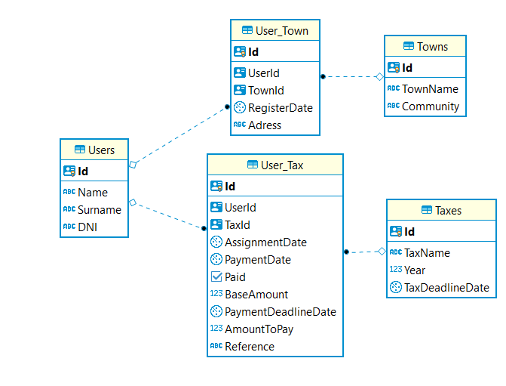

Como se observa en la imagen anterior, el modelo de datos se ha desarrollado buscando la máxima sencillez, por una parte, se puede observar la relación entre pueblos y usuarios la cual proporcionará la utilización de los datos necesaria para la gestión de empadronamientos. De la misma forma se observa la relación entre usuarios e impuestos que dará soporte a la gestión de los impuestos.

Explicar cada tabla / escalable / datos prerrenedados para pueblos y impuestos(para esta version)

Funcionalidad

En este punto de la implantación se va a explicar todas las funcionalidades que se han desarrollado. Cada funcionalidad está recogida en un endpoint o punto de acceso a la API REST desarrollada.

Normalización e datos / control de excepciones customizada con códigos de error personalizados/ Migraciones de datos automáticas / Sucurizacion de toda la funcionalidad JWT / log de todas las acciones en distintos niveles / swagger implementado para trabajar con la api y documentación.

**Dar de alta a un ciudadano en el sistema**

Esta funcionalidad permite crear ciudadanosnuevos en el sistema, el endpoint que da soporte a esta función es: “/Inhabitants/createuser”, se trata de un método POST y los parámetros de entrada en formato JSON son:

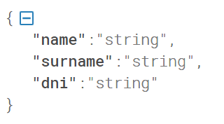

Tabla de códigos de retorno:

|  |  |
| --- | --- |
| Código | Descripción |
| 201 | El ciudadanose ha creado correctamente |
| 400 | Existe un error en el formato de alguno de los campos que se han enviado |
| 401 | Acceso no autorizado |
| 409 | El ciudadanoya ha sido registrado con anterioridad |
| 500 | Error en el servidor |

**Dar de baja a un ciudadano en el sistema**

Esta funcionalidad permite borrar ciudadanos en el sistema, esto borrara la relación que existe entre el usuario y el municipio y se borraran los registros de impuestos que pertenezcan a este ciudadano.

El endpoint que da soporte a esta función es: “/Inhabitants/deleteuser”, se trata de un método DELETE y los parámetros de entrada son “name” y “surname”.

Tabla de códigos de retorno:

|  |  |
| --- | --- |
| Código | Descripción |
| 200 | El ciudadanose ha borrado correctamente |
| 400 | Existe un error en el formato de alguno de los campos que se han enviado |
| 401 | Acceso no autorizado |
| 404 | El ciudadanono existe en el sistema |
| 500 | Error en el servidor |

**Empadronar a un ciudadano**

Esta funcionalidad permite empadronar a un ciudadano en un pueblo determinado. El ciudadano tan solo podrá estar empadronado en un municipio así que en el momento que se empadrona en un nuevo pueblo el registro anterior se eliminará.

El endpoint que da soporte a esta función es: “/Inhabitants/registerusertown”, se trata de un método POST y los parámetros de entrada en formato JSON son:

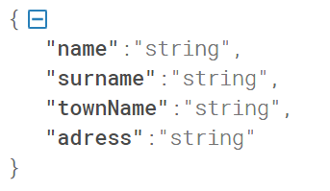

Tabla de códigos de retorno:

|  |  |
| --- | --- |
| Código | Descripción |
| 201 | El ciudadano se ha empadronado correctamente |
| 400 | Existe un error en el formato de alguno de los campos que se han enviado |
| 401 | Acceso no autorizado |
| 404 | El ciudadano o el pueblo no existe en el sistema |
| 500 | Error en el servidor |

**Comprobar que un ciudadano pertenece a un pueblo**

Esta funcionalidad va a permitir saber si un usuario está empadronado en un municipio

El endpoint que da soporte a esta función es: “/Inhabitants/userbelongstown”, se trata de un método POST y los parámetros de entrada en formato JSON son:

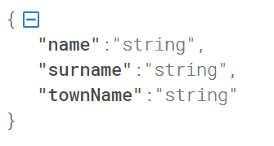

Tabla de códigos de retorno:

|  |  |
| --- | --- |
| Código | Descripción |
| 200 | El ciudadano pertenece al municipio |
| 400 | Existe un error en el formato de alguno de los campos que se han enviado |
| 401 | Acceso no autorizado |
| 404 | El ciudadano o el pueblo no existe en el sistema |
| 409 | El ciudadano no esta empadronado en dicho municipio |
| 500 | Error en el servidor |

**Asignar un impuesto a un ciudadano**

Mediante esta funcionalidad se va a permitir asignar un impuesto a un ciudadano. En esta asignación se establecerá en que pueblo debe realizar el pago, el nombre del impuesto, la referencia de este y la cantidad a abombar.

El endpoint que da soporte a esta función es: “/Inhabitants/asigntaxuser”, se trata de un método POST y los parámetros de entrada en formato JSON son:

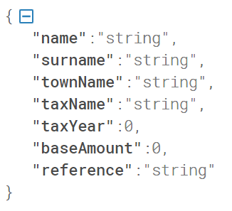

Tabla de códigos de retorno:

|  |  |
| --- | --- |
| Código | Descripción |
| 201 | Se le ha asignado correctamente el impuesto al ciudadano |
| 400 | Existe un error en el formato de alguno de los campos que se han enviado |
| 401 | Acceso no autorizado |
| 404 | El ciudadano o el impuesto no existe en el sistema |
| 409 | Impuesto previamente asignado al ciudadano |
| 500 | Error en el servidor |

**Marcar como pagado un impuesto asignado a un ciudadano**

Mediante esta funcionalidad se va a permitir marcar como pagado un impuesto que previamente había sido asignado a un ciudadano. Esta funcionalidad si esta función se realiza en una fecha valida, esto significa que va a comprobar que la fecha en la que se está realizando el pago es anterior a la fecha final de plazo del impuesto. En caso de que dicha fecha haya expirado deberá de obtener la información actualizada en la cual se recalculará el impuesto a pagar y la fecha límite de pago (dicha funcionalidad se describe en el siguiente punto).

El endpoint que da soporte a esta función es: “/Inhabitants/paytaxuser”, se trata de un método POST y los parámetros de entrada en formato JSON son:

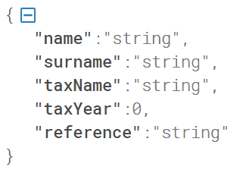

Tabla de códigos de retorno:

|  |  |
| --- | --- |
| Código | Descripción |
| 200 | Se ha marcado impuesto como pagado |
| 400 | * Existe un error en el formato de alguno de los campos que se han enviado * El usuario ya ha realizado el pago anteriormente |
| 401 | Acceso no autorizado |
| 404 | El ciudadano o el impuesto no existe en el sistema |
| 409 | Fecha de pago expirada |
| 500 | Error en el servidor |

**Obtener la lista de impuestos actualizada de un ciudadano**

Mediante esta funcionalidad, se va a poder obtener toda la información sobre los impuestos de un ciudadano, se comprobará que todos los pagos no realizados estén expirados o fuera de plazo. En caso de estar fuera de plazo se comprobará la cantidad de días que han pasado aplicándose un recargo de 5% por cada 10 días transcurridos, llegando a un máximo de 20% donde se asignará un año para pagar.

El endpoint que da soporte a esta función es: “/Inhabitants/getupdatedtaxuserinfo”, se trata de un método GET y los parámetros de entrada son “name” y “surname”.

Tabla de códigos de retorno:

|  |  |
| --- | --- |
| Código | Descripción |
| 200 | Se ha obtenido la información de forma satisfactoria |
| 400 | Existe un error en el formato de alguno de los campos que se han enviado |
| 401 | Acceso no autorizado |
| 404 | El ciudadano no existe en el sistema |
| 500 | Error en el servidor |

El objeto de retorno que contiene la información correspondiente a los impuestos de un ciudadano es el siguiente (Caso de código 200):

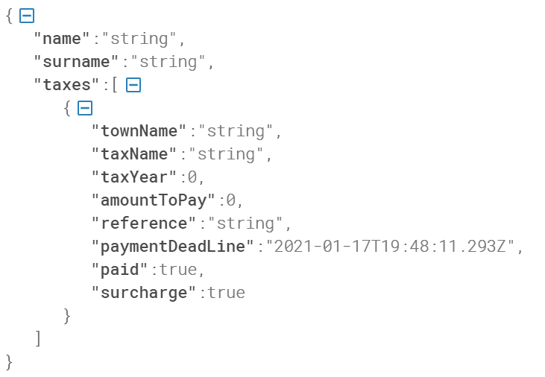

# Conclusiones

Es necesario actuar para transformar la administración y avanzar hacia un modelo cada vez mas interoperable, en beneficio del ciudadano. Las Administraciones publicas y otras entidades, deben tener la capacidad y la voluntad de actuar de forma conjunta. La cooperación entre ellas es esencial para proporcionar los servicios a los ciudadanos y granizarles sus derechos. Esta cooperación requiere que haya una fluidez, lo cual se consigue con la interoperabilidad siempre con la máxima seguridad y eficiencia.

Este es el objetivo de la aplicación que se ha desarrollado, aportar al ciudadano la máxima confidencialidad y protección de datos y sobre todo comodidad y simplicidad para la realización de gestiones de forma rápida y efectiva (segura)